Załącznik Nr 5

Zagospodarowanie ogródka gastronomicznego
- Opis zagospodarowania ogródka:
…...........................................................................................................................................................................................................................................................................................................................................................................................................................................................................................................................................................
- Wizualizacja (rysunek – foto – projekt):

      - Zestawienie elementów ogródka wraz z wizualizacją
Przykładowa tabela

Lp. | Nazwa | Wizualizacja | Opis | Ilość
1 | Krzesło | Przykładowe zdjęcie  
2 | Stół | Przykładowe zdjęcie  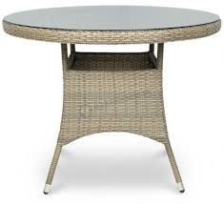
inne elementy ogródka

